Taiji ruha(2) - 2009

Pulóver:
Bebújós, kapucnis, kenguruzsebes (logó csak elől-ilyen van most):
Gildan
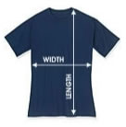
Ultra Blend 12500 (305g/nm, fekete)
Méretek | Szélesség (cm) | Hosszúság (cm)
Small | 50.8 | 68.58
Medium | 55.88 | 71,12
Large | 60,96 | 73,66
X-Large | 63.5 | 81.28
2X-Large | 71,12 | 78,74

Egyesületi tagoknak: 4300Ft;
Nem egyesületi tagoknak: 5300Ft

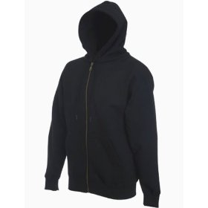

Zippzáros, kapucnis, kenguruzsebes (logó kisebb méretben a szíve felett):
férfi:
Fruit of the Loom
Zip Through Hooded Sweat (280g/nm, fekete)

S-XXL
Egyesületi tagoknak: 4500Ft;
Nem egyesületi tagoknak: 5500Ft

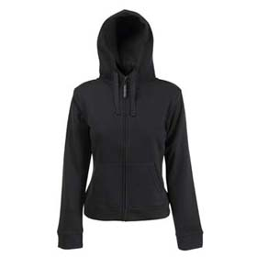
női:
Fruit of the Loom
Zip Through Hooded Sweat (280g/nm, fekete)
S-XXL
Egyesületi tagoknak: 4500Ft;
Nem egyesületi tagoknak: 5500Ft

